新 书 推 荐

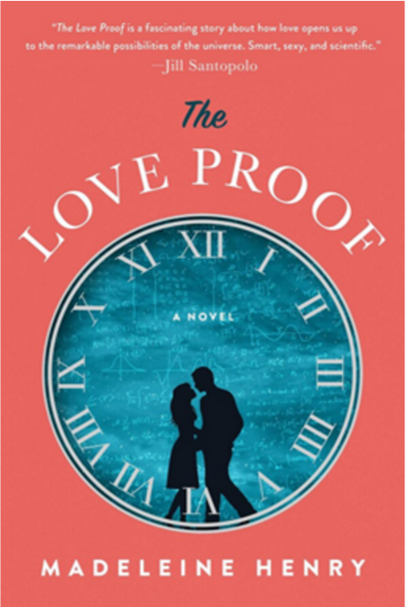
中文书名：《爱证》
英文书名：The Love Proof
作 者：Madeleine Henry
出 版 社：Atria Books
代理公司：WME/ANA/Lauren
页 数：304页
出版时间：2021年2月
代理地区：中国大陆、台湾
审读资料：电子稿
类 型：小说

内容简介：

这是一个别具一格的爱情故事，一个专注于研究时间本质的杰出物理学家踏上了证明我们所爱的人总是与我们联系在一起的旅程，并在其中，收获了别样的启示。

苏菲·琼斯是一个物理学天才，正势头满满，准备揭开宇宙的秘密。但是在耶鲁大学的第一周，当她遇到杰克·克里斯托弗时，一种强烈又深厚的连接感让她觉得他们似乎以前就认识对方。不久，苏菲与杰克就陷入热恋；而渐渐地，他们的爱情也把苏菲一步一步带离学校。

当一个令人震惊的发展迫使苏菲面对一个新的现实时，苏菲重新走向物理学，试图透过物理来为她的世界找个答案。她努力解决生活中的重大问题，应对突如其来的变数和失去。与杰克的连结激励着苏菲，使她投入到她的研究中，决心证明在一切现实中，是真爱总会相连。

《爱证》是一个不同寻常的爱情故事，将持久的联系、时间和直觉融合在一起；它探索了完美的爱情如何在不完美的人之间得以实现，并鼓励人们抛开头脑中的想法，跟随心的声音。

作者简介：

马德琳·亨利（Madeleine Henry）是《爱证》和《深呼吸，现金不足》（Breathe In, Cash Out）两部小说的作者。她曾出现在美国全国广播公司（NBC）、WABC（纽约市的一家广播电台）、《珍妮麦卡锡秀》（The Jenny McCarthy Show）和《鼓舞生活》（Inspire Living）节目中；也曾被《纽约邮报》（New York Post）、《大观》（Parade）和《观察家》（Observer Media）等媒体报道。此前，她曾在高盛工作，2014年从耶鲁大学毕业后从事投资管理。她在@MadeleineHenryYoga上分享着自己的生活信息。

媒体评价:

“非常惹人喜爱的作品......对心灵和宇宙的奥秘进行了引人入胜的探讨。”
----《出版者周刊》（Publishers Weekly）

“亨利这本作品格外出色......既是学术性的，又是感人肺腑的，又是温柔可爱的，值得细细品读。”
----《科克斯书评》（Kirkus Reviews）

“亨利用深刻的人物形象和诗意的描述，演绎了一个令人着迷的爱情故事，其中包含了很多严肃的科学话题，但幸运的是物理学知识的欠缺并不会成为享受这部作品的阻碍。如果你也相信初恋的力量，如果你也在理性和感性中摇摆不定的话，就一定不要错过这部书。”
----《图书馆期刊》（Library Journal）

“这个故事的迷人之处在于苏菲对时间和爱情的认知，以及杰克为爱所作的牺牲。亨利的这本关于理智以及心灵激情的小说有着无与伦比的魅力，定是那些喜欢富于思想和意外小说的读书会的极好选择。”
----《书单》（Booklist）

谢谢您的阅读！
请将回馈信息发至：李文浩 （Lauren Li）
安德鲁﹒纳伯格联合国际有限公司北京代表处
北京市海淀区中关村大街甲59号中国人民大学文化大厦1705室, 邮编：100872
电话：010-82449901
传真：010-82504200
Email: Lauren@nurnberg.com.cn
网址：www.nurnberg.com.cn
微博：http://weibo.com/nurnberg
豆瓣小站：http://site.douban.com/110577/
微信订阅号：安德鲁书讯



